

ใบงานที่ ๒๑
เรื่อง การอ่านข้อมูลจากแผนภูมิ

ได้_________คะแนน
คะแนนเต็ม ๑๐ คะแนน

วันที่..............เดือน........................................พ.ศ. ...................
ชื่อ...........................................................ชั้น..........เลขที่..................

ให้นักเรียนอ่านข้อมูลจากแผนภูมิแท่ง แล้วตอบคำถาม

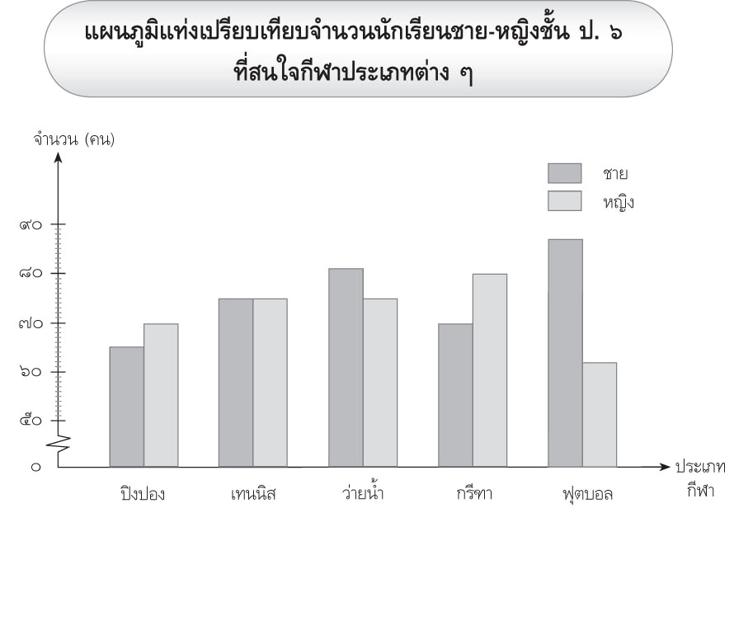

๑. กีฬาประเภทใดที่มีนักเรียนสนใจมากที่สุด
๒. กีฬาประเภทใดที่มีจำนวนนักเรียนชายและนักเรียนหญิงสนใจเท่ากัน
๓. กีฬาประเภทใดที่มีจำนวนนักเรียนหญิงสนใจเท่ากัน
๔. นักเรียนชายที่สนใจกีฬาฟุตบอลมีจำนวนมากกว่านักเรียนชายที่สนใจกีฬาเทนนิสกี่คน
๕. จำนวนนักเรียนที่สนใจกรีฑามีทั้งหมดกี่คน

